Wyzwania w projektowaniu autonomicznego tramwaju.
Innowacyjna kabina motorniczego.

Spis treści
1. Wstęp 3
2. Wymagania istotne dla kabiny motorniczego 4
2.1. Rozplanowanie ogólne kabiny 4
2.2. Wymiary kabiny 4
2.3. Opis głównych elementów kabiny 6
2.4. Ergonomia kabiny motorniczego 9
2.5. Widoczność kabiny motorniczego 10
3. Wyposażenie kabiny standardowej 11
3.1. Rozplanowanie kabiny standardowej 11
3.1.1. Podłoga 11
3.1.2. Sufit 13
3.1.3. Wyłożenie ścian 14
3.1.4. Fotel motorniczego z zadajnikiem jazdy 15
3.1.5. Pulpit motorniczego 15
3.1.6. Konsola boczna 16
3.1.7. Podnóżek 17
3.1.8. Oświetlenie wnętrza kabiny 17
3.1.9. Drzwi wejściowe do kabiny 18
3.1.10. Inne – pozostałe wyposażenie wnętrza 20
3.2. Projekt kolorystyki wewnętrznej 20
4. Wyposażenie kabiny autonomicznej 21
4.1. Wymagania dla kabiny motorniczego w systemie autonomii GoA3 21
4.2. Interfejs sterowania autonomią 21
4.3. Wizualizacja wyników systemów percepcji i bezpieczeństwa (propozycja wyglądu panelu HMI wyświetlającego statusy maszyny oraz posiadającego funkcje bezpieczeństwa np. wykrywania przeszkód) 22
4.4. Funkcje wsparcia dla operatora 22
4.5. Ergonomia i komfort pracy operatora 22
4.6. Systemy komunikacyjne 23
4.7. Funkcje bezpieczeństwa w kabinie 23
5. Wytyczne ogólne dla koncepcji kabiny 23
5.1. Zakres wizualizacji 23
6. Zawartość plansz 26

Wstęp
Przedmiotem konkursu realizowanego przy współpracy Modertrans Poznań Sp. z o.o. i Poznańskiego Instytutu Technologicznego oraz Wydziału Architektury Politechniki Poznańskiej jest opracowanie koncepcji stylistycznej oraz wizualizacji kabiny motorniczego.
W rozdziale 2, 3 i 4 przedstawiono wymagania oraz wskazówki jak wykonać wizualizację kabiny dla uczestników konkursu.

Wymagania istotne dla kabiny motorniczego

2.1. Rozplanowanie ogólne kabiny
Rozplanowanie ogólne kabiny pokazano na rysunku 1, gdzie przedstawiono najważniejsze elementy wyposażenia kabiny motorniczego.
2
3
4
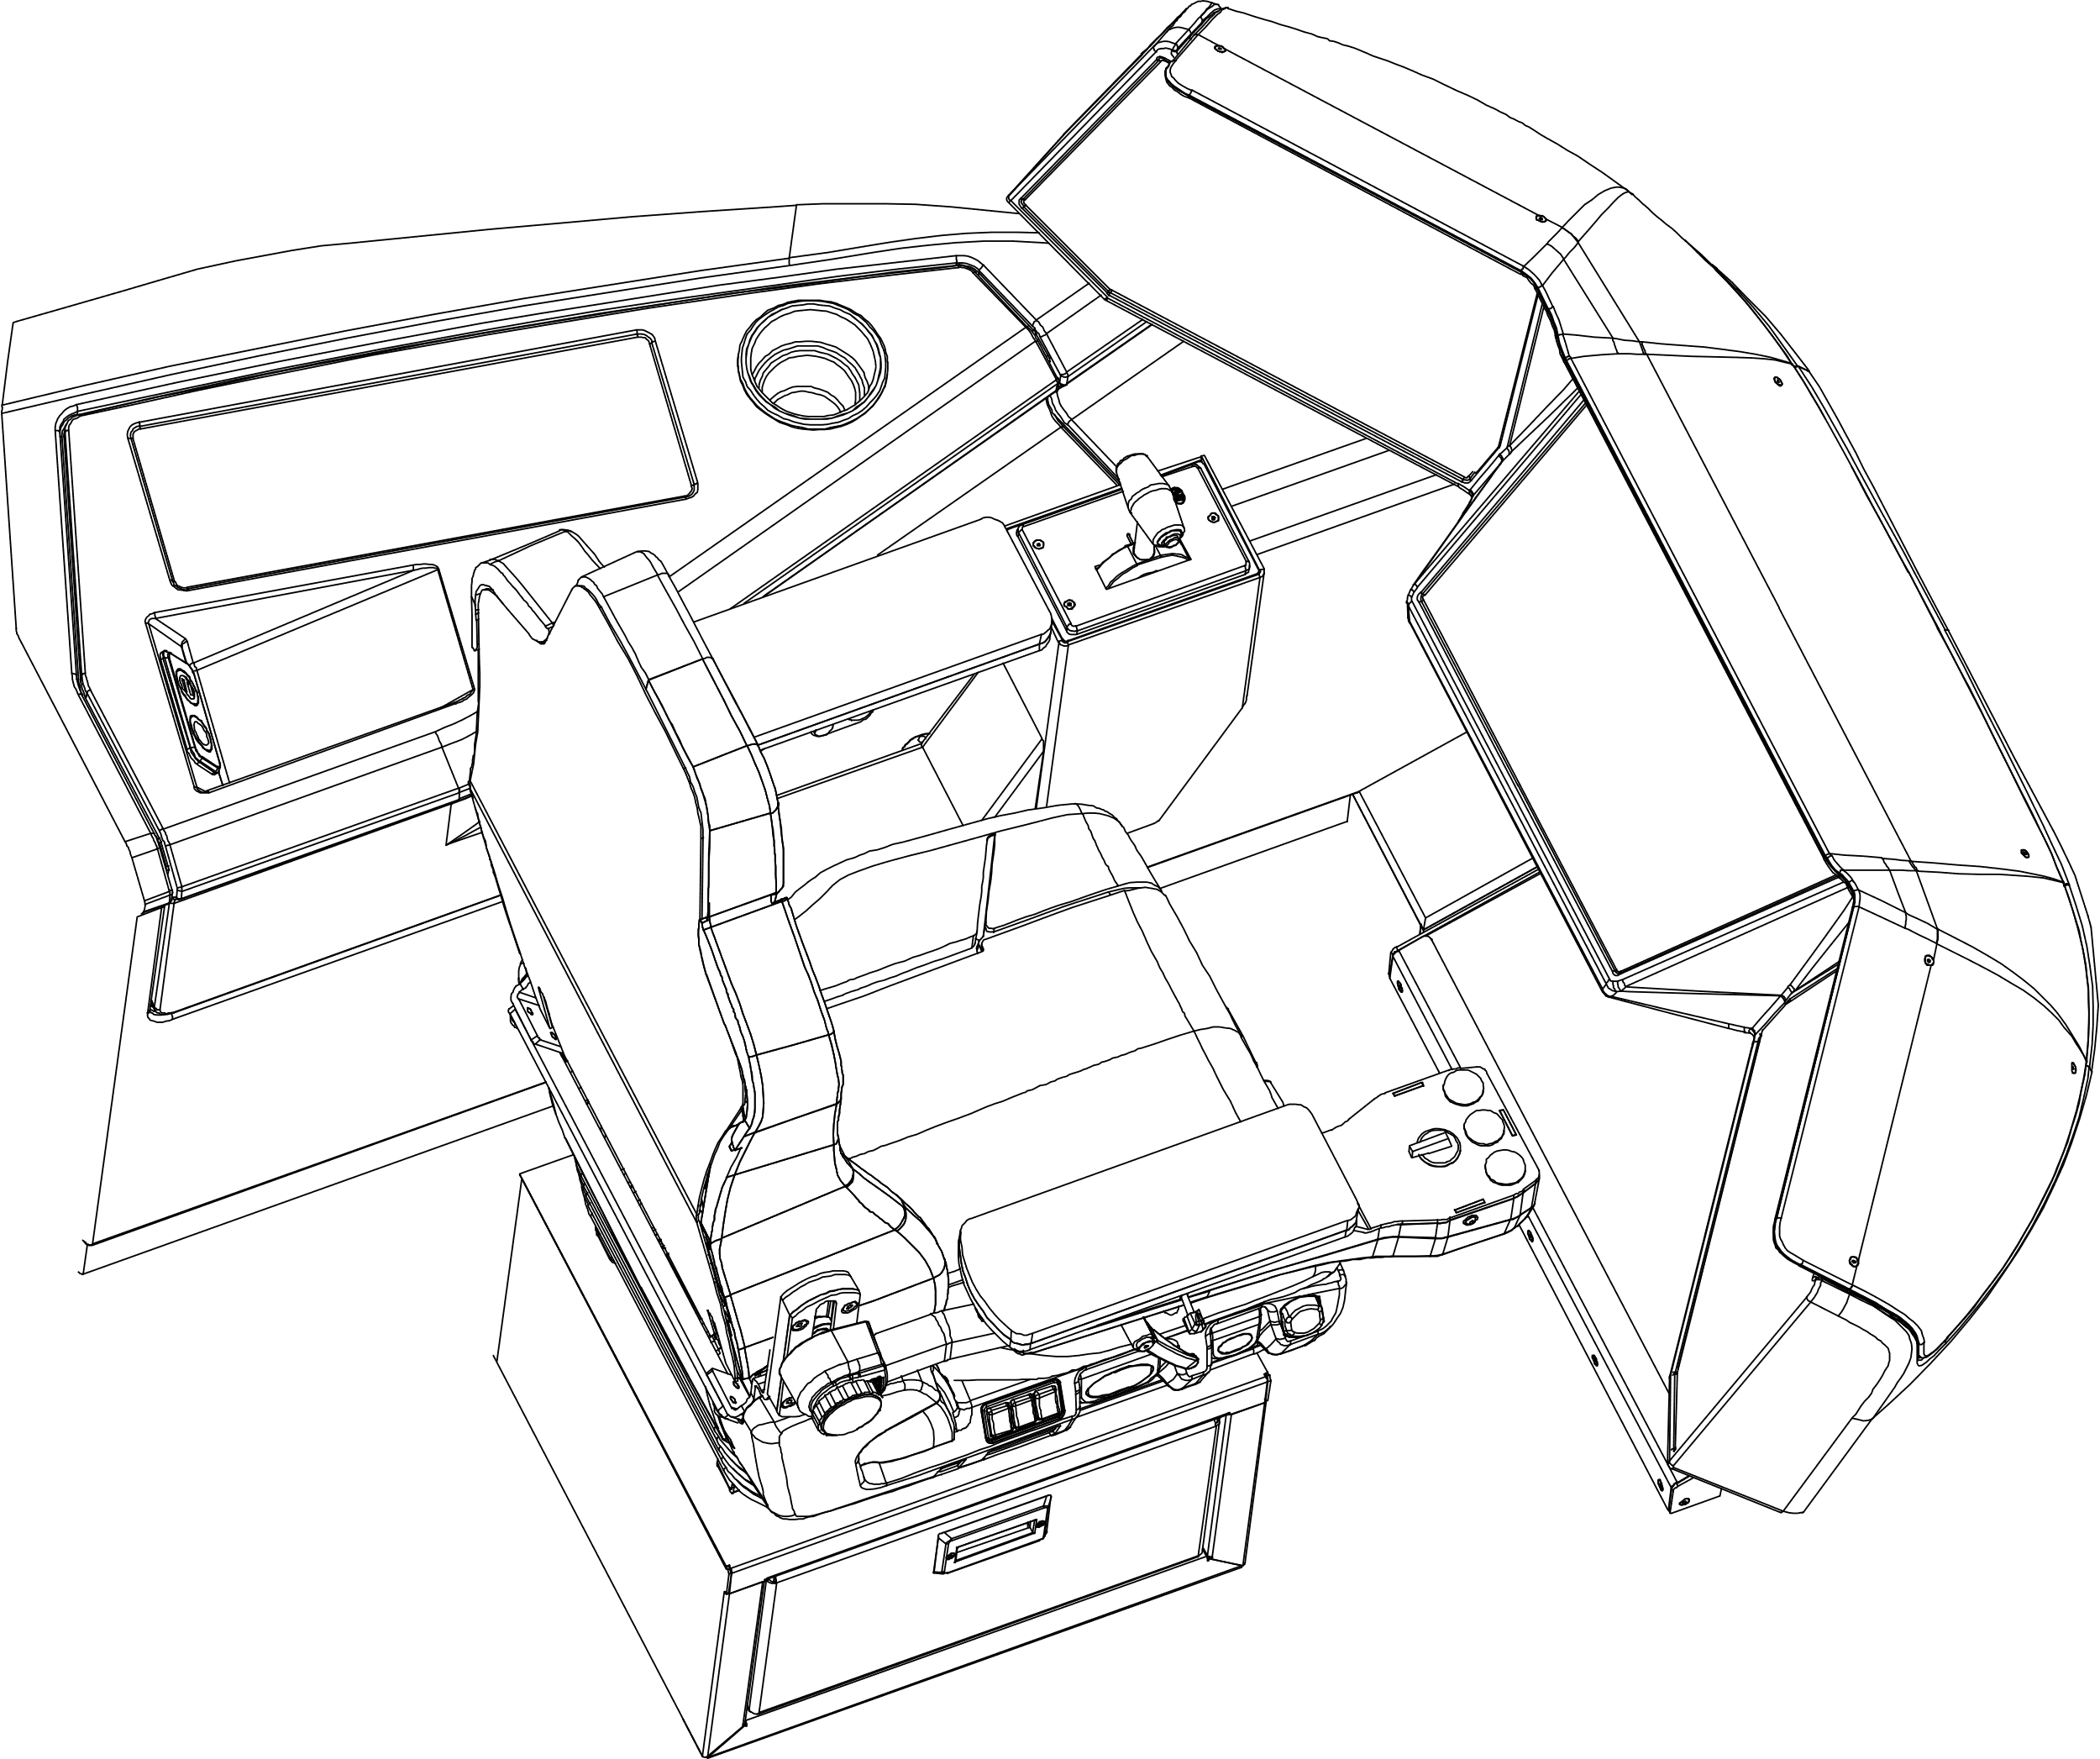
5
1

Rysunek 1: Rozplanowanie kabiny motorniczego:
1-pulpit motorniczego, 2- konsola boczna, 3- fotel motorniczego, 4- zadajnik jazdy, 5 – podnóżek

2.2. Wymiary kabiny
Wymiary wymagane dla kabiny motorniczego, ergonomii, widoczności przedstawiono poniżej.
- Wyjściowe wymiary wymagane przestrzeni w kabinie motorniczego zawarto na rysunku 2.
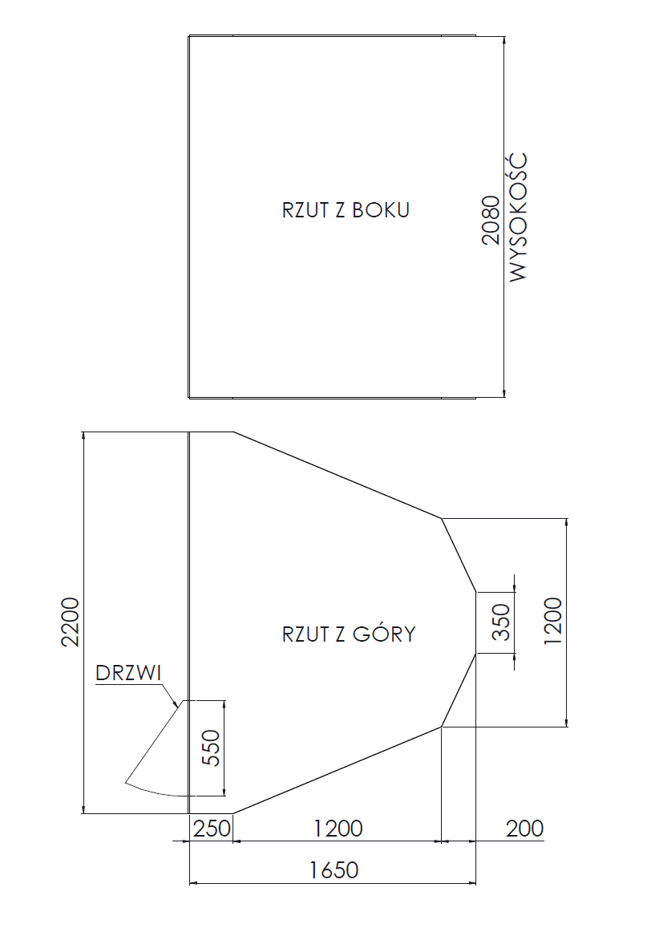
Rysunek 2: Wymiary przestrzeni w kabinie motorniczego

Minimalne wymagane wymiary wejścia do kabiny wg normy PN-EN-16186-8 przedstawiono poniżej na rysunku 3.
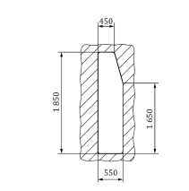
Rysunek 3: Minimalne wymiary otworu drzwiowego do kabiny motorniczego
wg PN-EN-16186-8.

Wymaganą przestrzeń na nogi motorniczego wg normy PN-EN-16186-5 przedstawiono poniżej na rysunku 4.
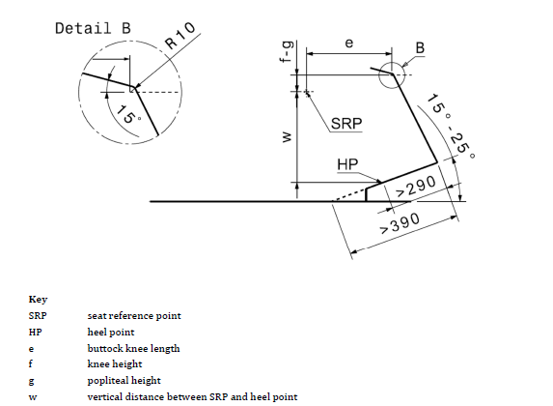
Rysunek 4: Przestrzeń na nogi wg PN-EN-16186-5

2.3. Opis głównych elementów kabiny
W skład ogólnego rozplanowania kabiny wchodzą:
- Fotel motorniczego posiadający zagłówek, składane podłokietniki, z którego prawy podłokietnik posiada przyciski do obsługi tramwaju. Fotel posiada możliwość regulacji poziomej i pionowej. Przykład fotelu przedstawiono na rysunku 5.

Rysunek 5: Fotel motorniczego połączony z zadajnikiem jazdy
- Pulpit motorniczego, na którym są wyświetlacze oraz przyciski do obsługi pojazdu, przykład przedstawiono na rysunku 6.

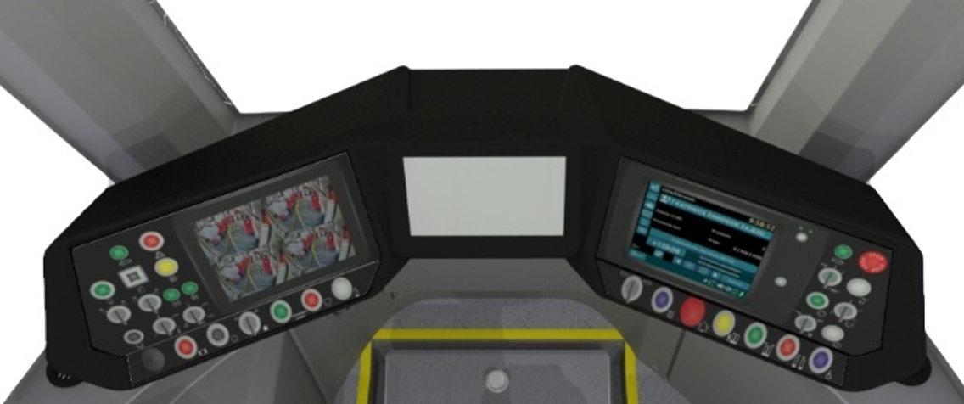
Rysunek 6: Pulpit motorniczego
- Konsola boczna, na której są dodatkowe przyciski, nie wymagane podczas jazdy tramwajem, przykład przedstawiono na rysunku 7.

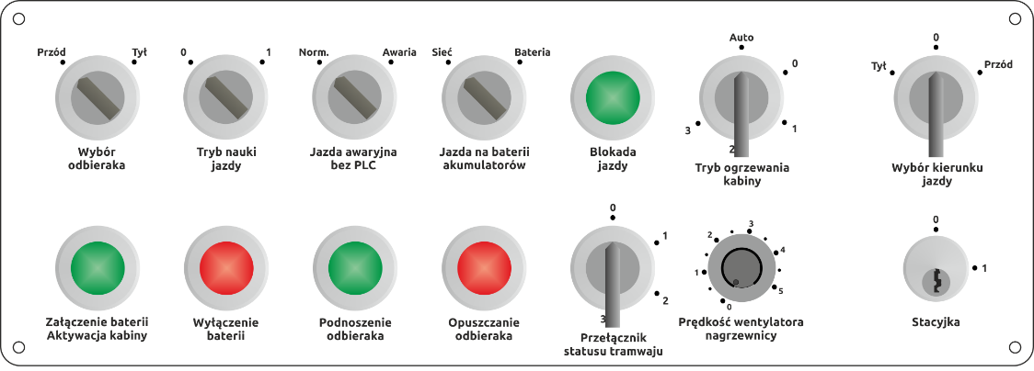
Rysunek 7: Panel konsoli bocznej

- Podnóżek, służący jako podparcie stóp dla motorniczego, posiada regulacje wysokości. Wymagane wymiary pokazano na rysunku 8.
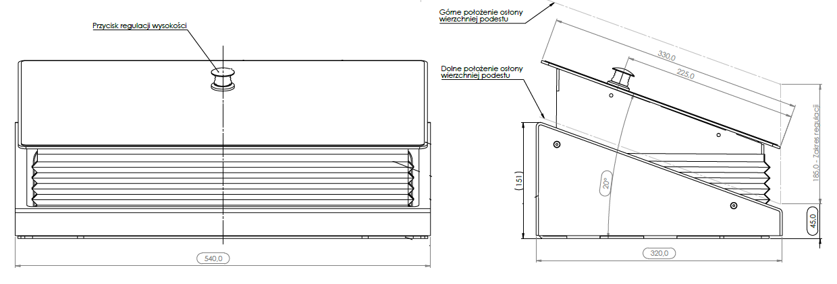
Rysunek 8: Wymiary podnóżka

- Zadajnik jazdy, najczęściej jest połączony z fotelem motorniczego, ale także może być zabudowany w wyłożeniu bocznym, służy do prowadzenia pojazdu. Rozwiązania pokazano na rysunku 9.
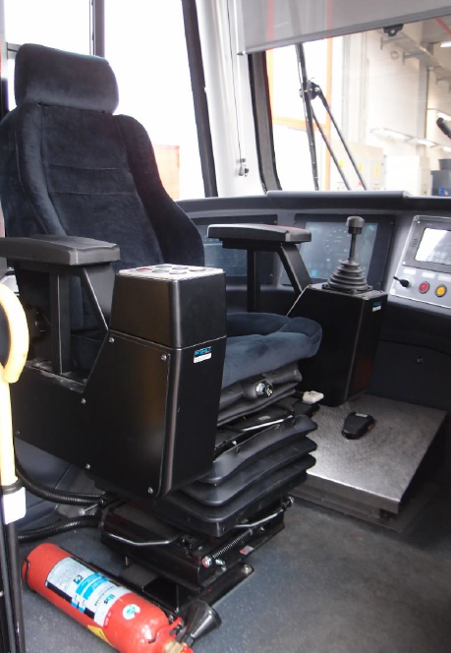
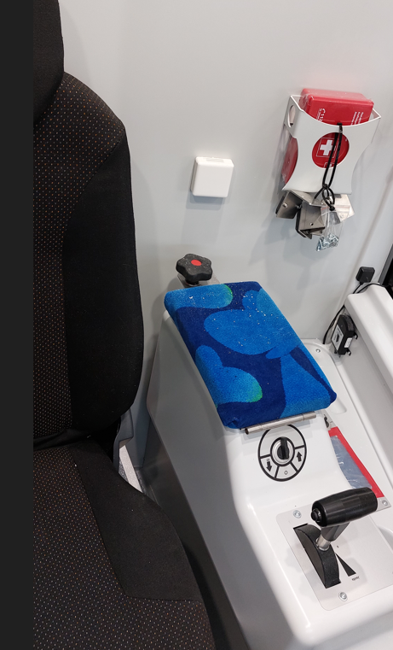

Rysunek 9: Zadajnik jazdy zabudowany w wyłożeniu bocznym i połączony z fotelem

2.4. Ergonomia kabiny motorniczego
Każda kabina motorniczego musi spełniać ergonomię, czyli musi być wygodnym i bezpiecznym miejscem eksploatacji dla motorniczego.

Uwagi: Do wykonania wizualizacji kabiny należy wykorzystać fantomy zgodnie z normą PN-EN 16186-5:2021, przedstawione na rysunku 10.

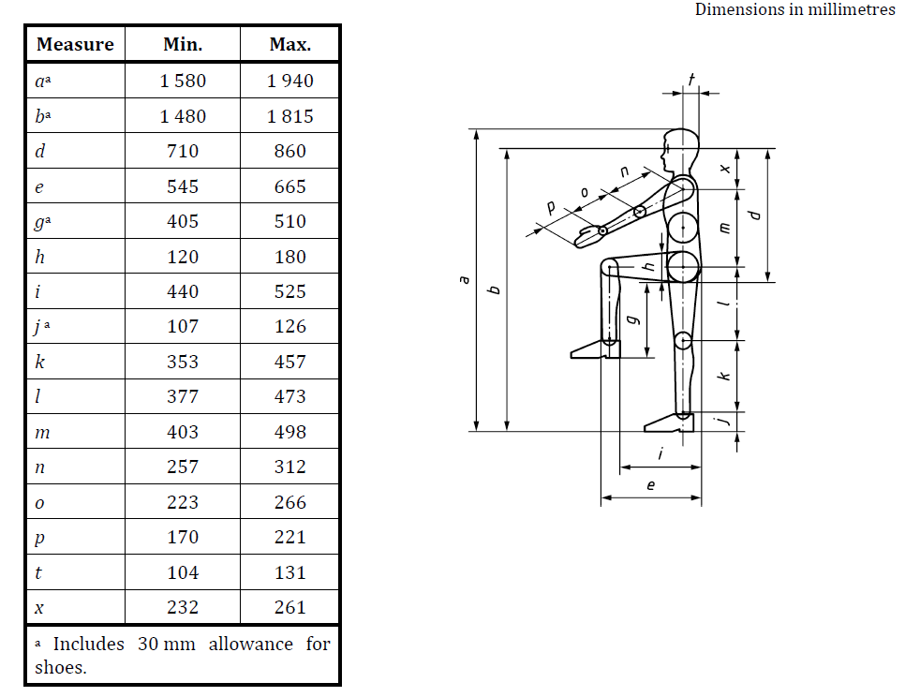

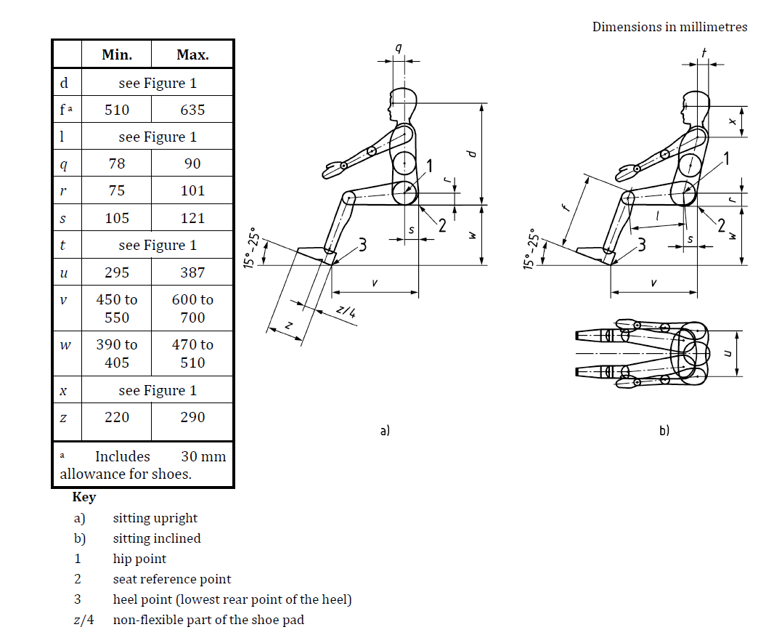
Rysunek 10: Wymiary fantomów wg PN-EN 16186-5:2021.
Do najważniejszych aspektów ergonomicznych można zaliczyć:
- Rozplanowanie i właściwe oznaczenie przycisków na pulpicie motorniczego, w zasięgu rąk siedzącego motorniczego na fotelu.
- Zachowanie przestrzeni na nogi oraz swobodę ruchu motorniczego wewnątrz kabinie.
- Możliwość ustawienia wygodnej pozycji do prowadzenia pojazdu, zapewnione poprzez regulację fotela oraz podnóżka.

2.5. Widoczność kabiny motorniczego
Układ pozycji motorniczego oraz wyłożeń (słupków bocznych) powinien spełniać widoczność wg normy PN-EN 16186-5, fragment przedstawiono na rysunku 11.
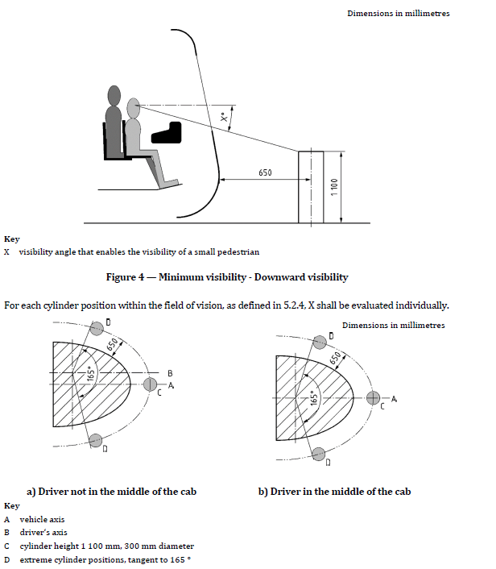
Rysunek 11: Fragment normy PN-EN 16186-5 – badanie widoczności motorniczego z kabiny

Wyposażenie kabiny standardowej

3.1. Rozplanowanie kabiny standardowej
W skład standardowej kabiny tramwaju wchodzą:
- Podłoga (3.1.1.)
- Sufit (3.1.2.)
- Wyłożenia ścian (3.1.3.)
- Fotel motorniczego z zadajnikiem jazdy (3.1.4.)
- Pulpit motorniczego (3.1.5.)
- Konsola boczna (3.1.6.)
- Podnóżek (3.1.7.)
- Oświetlenie wnętrza kabiny (3.1.8.)
- Drzwi wejściowe do kabiny (3.1.9.)
- Inne - pozostałe wyposażenie wnętrza (klucze: do zmiany zwrotnic, pantografu, odhamowania, gaśnice, schowki, radio, kamery, wyświetlacze lusterkowe) (3.1.10.)

3.1.1. Podłoga
- Wymiary podłogi: poziom podłogi ustalić na wysokości F_{L1} = 760 mm od poziomu główki szyny.
- Materiały: nadające się do recyklingu o właściwościach antypoślizgowych np. sklejka wodoodporna.
- Inne wyposażenie podłogi:
– krawędzie podłóg, stopni lub innych krawędzi powinny być trwale wyróżnione (zalecany kolor żółty) lub podświetlone. Dopuszcza się kombinację tych dwóch sposobów wyróżniania

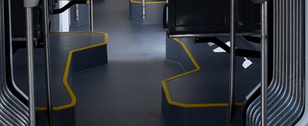

Rysunek 12: Przykład wyróżniania krawędzi

Wskazówki: w konstrukcji podłogi dopuszcza się zabudowanie elementów oświetlenia dekoracyjnego, przy czym barwa musi być inna niż kolor elementów krawędzi
– między sąsiednimi częściami podłogi (przejście między przedziałem pasażerskim a kabiną) nie powinna znajdować się nieprzykryta szczelina
o szerokości większej niż 10 mm. Różnica poziomów, powinno rozwiązać się za pomocą stopnia, którego krawędzie powinny być wyróżnione żółtym kątownikiem lub łagodnym pochyleniem do 15%, przedstawiono rozwiązanie poniżej.
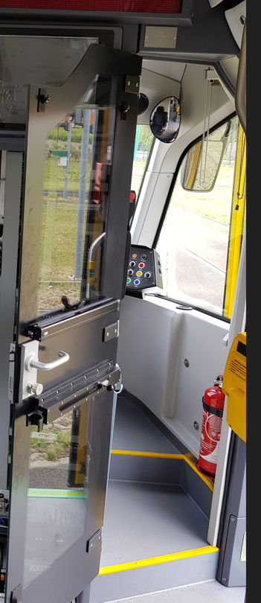
Rysunek 13: Przykład wejścia do kabiny

3.1.2. Sufit
- Poziom sufitu ustalić na wysokości Lc = max. 2080 od poziomu podłogi FL1 patrz rys. 2
- Materiały: Nadające się do recyklingu (np., aluminium, stal nierdzewna, sklejka) oraz odpornego na czyszczenie na mokro
i z zastosowaniem środków dezynfekcyjnych
Wskazówki:
– w suficie zabudować elementy oświetlenia kabinowego, głośniki, kamery
– w suficie można też uwzględnić kratki wywiewne imitujące nawiew powietrza z układu klimatyzacji
– wzory/desenie oraz stopień połysku – wg projektu architekta (zalecany mat lub półmat)
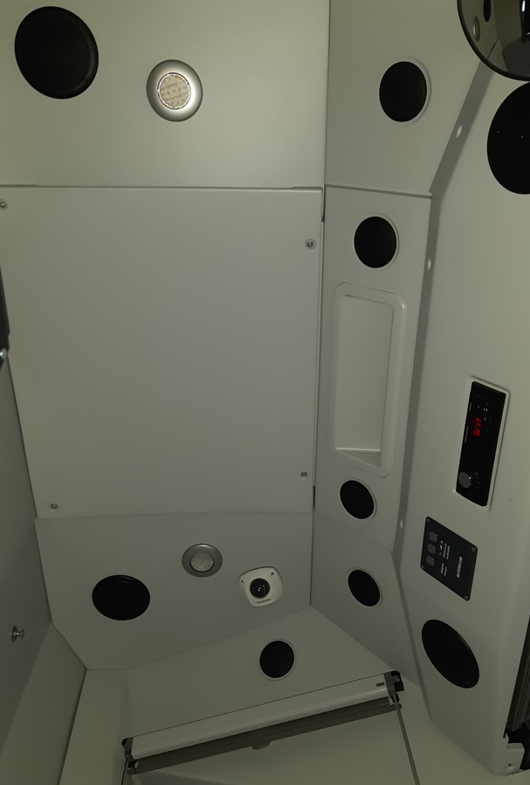
Rysunek 14: Przykład sufitu w kabinie z wyposażeniem

3.1.3. Wyłożenie ścian
- Elementy wyłożeń z materiału nadającego się do recyklingu
(np, aluminium, stal nierdzewna, sklejka) oraz odpornego na czyszczenie na mokro i z zastosowaniem środków dezynfekcyjnych
Wskazówki: wzory/desenie oraz stopień połysku – wg projektu architekta (zalecany mat lub półmat)
- Zaleca się, by ściany, w dolnym punkcie posiadły uszczelnienie
z podłogą, które uniemożliwi przedostanie się wody pochodzącej podczas sprzątania tramwaju za wyłożenia.
- W wyłożeniu ściany bocznej, przy podłodze można umieścić imitację grzejników lub dysz nawiewowych.
- W elementach wyłożeń ścian dopuszcza się zabudowę elementów oświetlenia dekoracyjnego, uchwytów do narzędzi obsługi tramwaju, rolet.
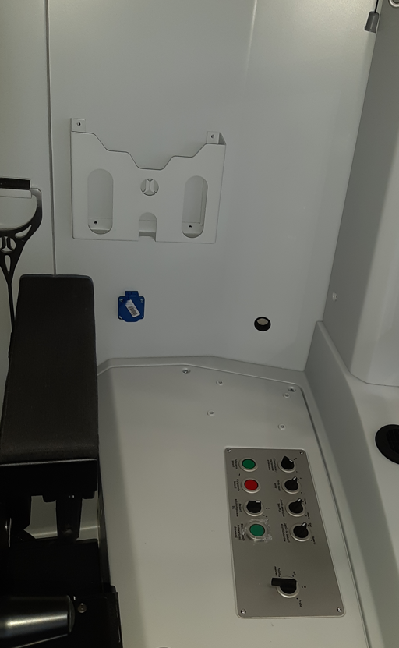
Rysunek 15: Przykład zamontowanego dodatkowego wyposażenia w kabinie

3.1.4. Fotel motorniczego z zadajnikiem jazdy
- materiały odporne na brud łatwe do czyszczenia i odporne na mycie i chemiczne czyszczenie.
Wskazówki: wzory/desenie oraz stopień połysku – wg projektu architekta (zalecany mat lub półmat)
– fotel motorniczego musi posiadać regulowane, składane podłokietniki, prawy podłokietnik z przyciskami do obsługi
- fotel może być połączony z zadajnikiem jazdy

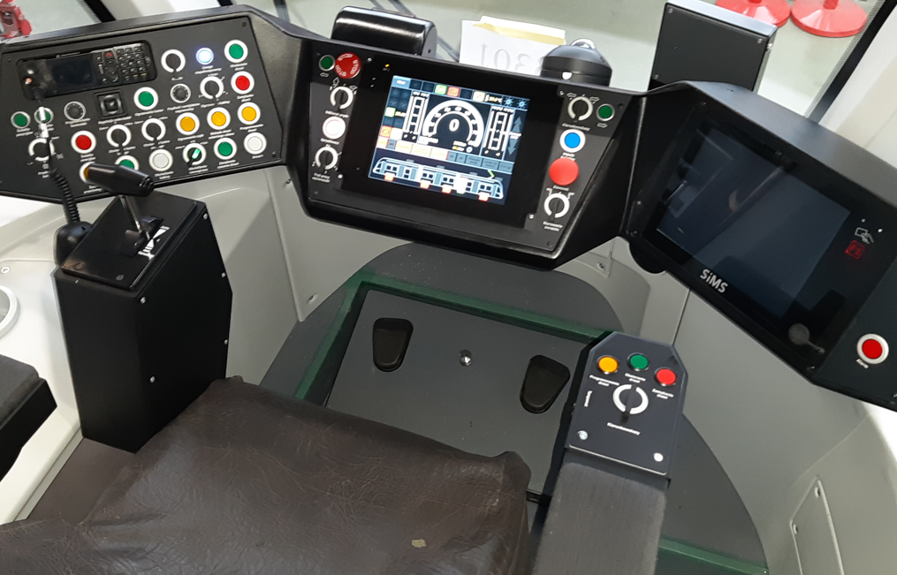
Rysunek 16: Fotel motorniczego z zadajnikiem i przyciskami

3.1.5. Pulpit motorniczego
- Materiał odporny na brud, łatwy do czyszczenia i odporny na mycie
i chemiczne czyszczenie, piktogramy przycisków odporne na ścieranie i zarysowania

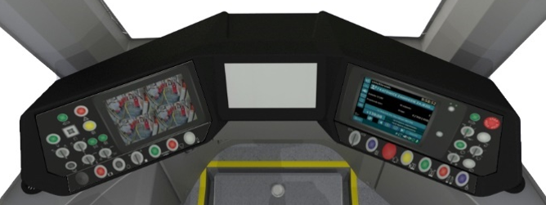
- Układ pulpitu: pulpit składający się z trzech części, w środkowej dotykowy wyświetlacz, na prawym i lewym przyciski do oraz wyświetlacze np. monitoringu.
Rysunek 17: Układ pulpitu

3.1.6. Konsola boczna
- Materiał odporny na brud łatwy do czyszczenia i odporny na mycie
i chemiczne czyszczenie, piktogramy przycisków odporne na ścieranie i zarysowania
- Układ przycisków: konsola przykręcana do wyłożenia bocznego, zwierające przyciski niewykorzystywane podczas jazdy, przykład poniżej
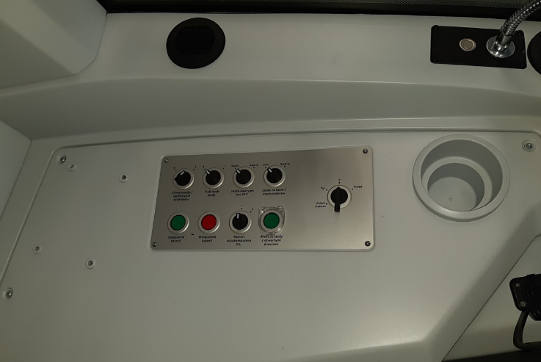
Rysunek 18: Konsola boczna

Uwagi:
Zaleca się przewidzieć miejsce na rzeczy osobiste motorniczego

3.1.7. Podnóżek
- Wymiary podnóżka zostały przedstawione w rozdziale wymagań
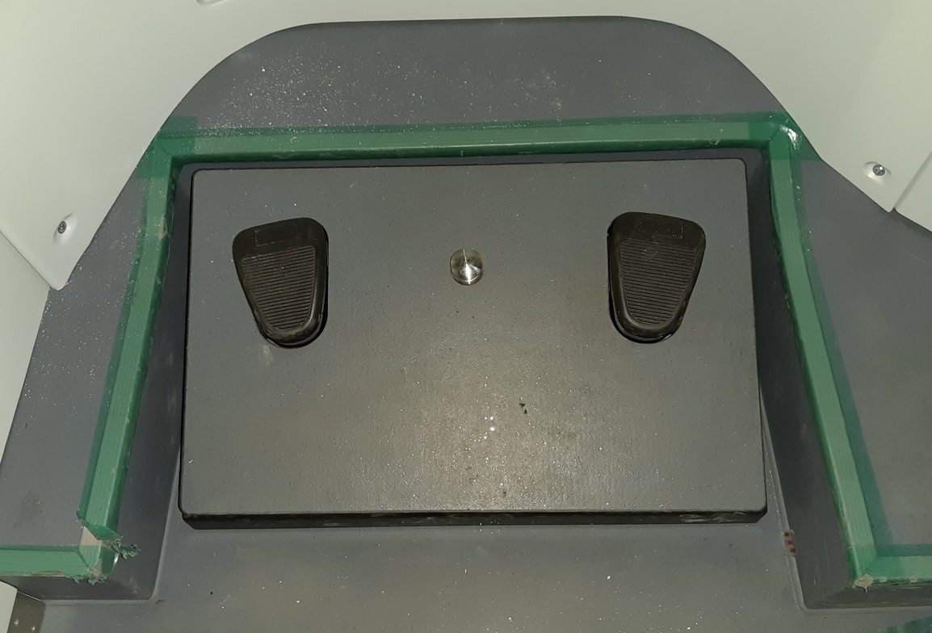
Rysunek 19: Podnóżek motorniczego z przyciskami

3.1.8. Oświetlenie wnętrza kabiny
- Projekt oświetlenia, jego funkcjonalności oraz rozmieszczenie wg uznania architekta.
- W projekcie oświetlenia wewnętrznego należy uwzględnić trzy rodzaje oświetlenia :
- oświetlenie główne. Jego zabudowę zaleca się wykonać w części sufitowej pojazdu.
- oświetlenie awaryjne zlokalizowane w następujących obszarach:
– w przedsionkach w pobliżu drzwi wejściowych
– przy każdej zmianie poziomu podłogi.
- oświetlenie dekoracyjne ( projekt i natężenie wg architekta)
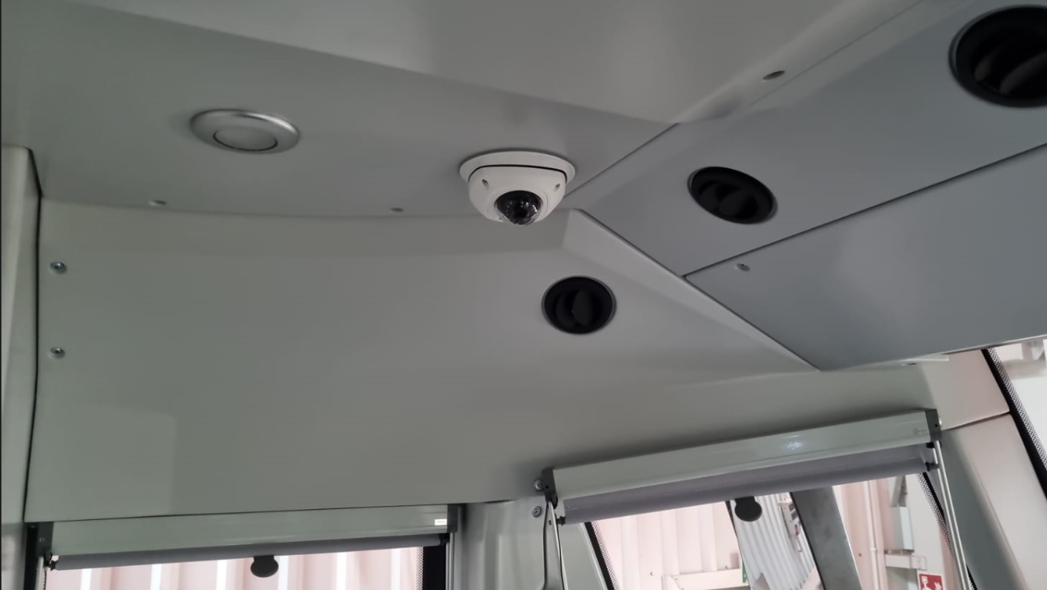
Rysunek 20: Oświetlenie w kabinie

3.1.9. Drzwi wejściowe do kabiny
- Wymiary drzwi przedstawiono w rozdziale wymagań.
- Drzwi kabiny motorniczego powinny być wykonane ze szkła dwuwarstwowego, bezpiecznego, sklejonego z blachą aluminiową.
- Blacha oraz elementy jej wykończenia nie powinny przysłaniać pola widzenia.
- Szkło bezbarwne o maksymalnej przejrzystości, zacienione rastrem.
- Drzwi muszą być zamykane przy pomocy rygla poruszanego klamką/gałką (od strony kabiny) i kluczem "kwadratowym" o wymiarze 8 mm (od strony przedziału pasażerskiego). Kształt rygla musi umożliwiać zamknięcie drzwi bez potrzeby naciskania klamki. Dodatkowo drzwi należy wyposażyć w zasuwkę przesuwaną od strony kabiny przy pomocy pokrętła, a od strony przedziału pasażerskiego kluczem będącym elementem systemu zamykania patentowego.
- Blokadę położenia stanowiącą odgrodzenie przestrzeni pasażerskiej od kabiny w przypadku otwartych drzwi wygrodzenia, dla umożliwienia wyjścia motorniczego z pojazdu. Dodatkowo blokada położenia musi umożliwiać ustalenie drzwi w drugiej pozycji tj. przejście z kabiny do przestrzeni pasażerskiej. Drzwi w każdej pozycji muszą mieć blokadę położenia przy czym w stanie zamkniętym i otwartym jako wyjście
z kabiny na zewnątrz jedynie motorniczy może zmienić ich położenie. Elementy blokady muszą być pozbawione jakichkolwiek ostrych krawędzi oraz potencjalnych miejsc przytrzaśnięcia.
- Roleta przyciemniająca z funkcją blokady w stanie całkowitego zasłonięcia pola widzenia.
Niektórzy przewoźnicy wymagają także, aby drzwi wygrodzenia miały zamontowane okienko do wydawania biletów zakupionych u motorniczego.
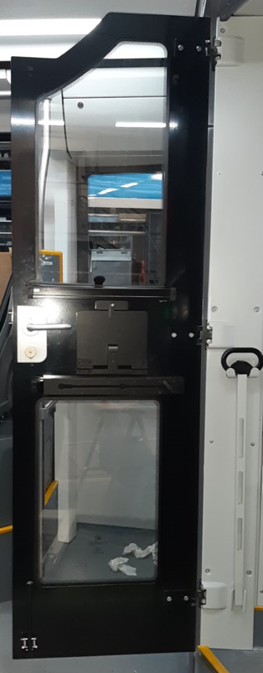
Rysunek 21: Drzwi kabiny motorniczego

3.1.10. Inne – pozostałe wyposażenie wnętrza
Oprócz wymienionego w punktach 3.1.1÷3.1.9, należy zaproponować rozmieszczenie takich elementów jak: klucza zwrotnika, apteczki, klucza pantografu, rolet, klucza rozkładania rampy inwalidy, powierzchni przeznaczonych na reklamę i innych wg projektu architekta, lusterka wstecznego. Należy przewidzieć dodatkową przestrzeń na rzeczy osobiste motorniczego. Przykłady dotychczasowe zaprezentowano poniżej.

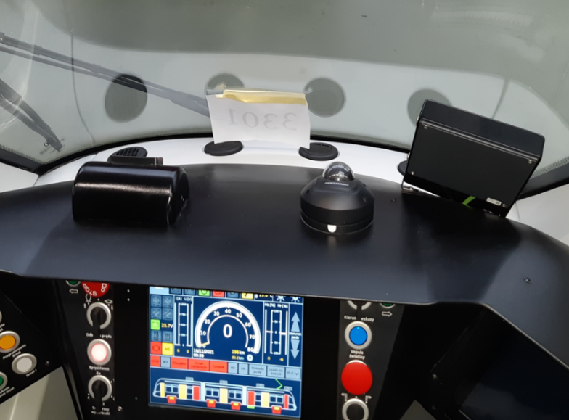
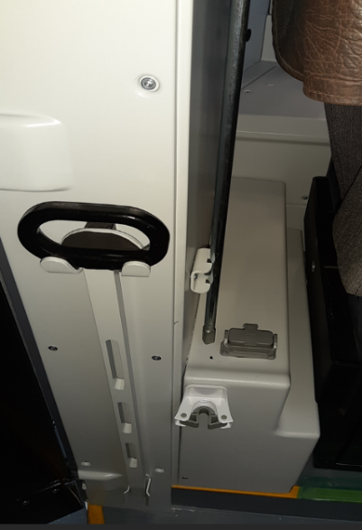

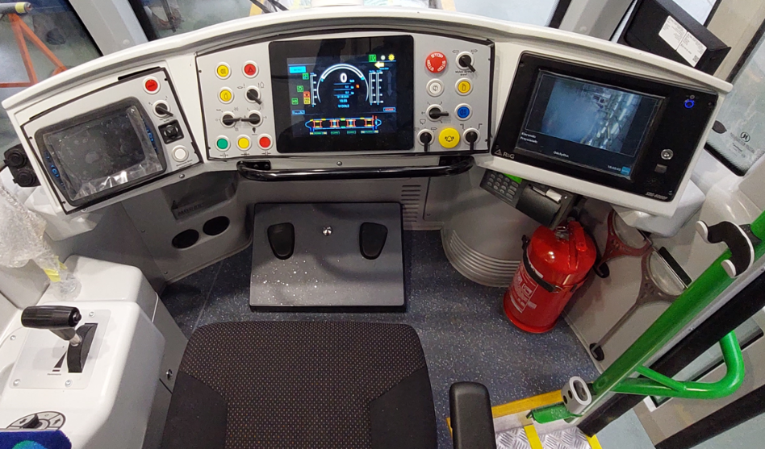
Rysunek 22: Przykłady montażu urządzeń dodatkowych

3.2. Projekt kolorystyki wewnętrznej
Kolorystyka wnętrza – według pomysłu architekta

Wyposażenie kabiny autonomicznej

4.1. Wymagania dla kabiny motorniczego w systemie autonomii GoA3
Poziom automatyzacji GoA3 (Grade of Automation 3) oznacza system,
w którym tramwaj lub pociąg porusza się autonomicznie między przystankami, realizując automatyczne ruszanie, zatrzymywanie oraz regulację prędkości. System zarządza również obsługą trasy, zapewniając płynną i bezpieczną jazdę. W tym poziomie automatyzacji obecność człowieka na pokładzie jest nadal wymagana, jednak jego rola ogranicza się głównie do nadzoru nad działaniem systemu oraz interwencji w sytuacjach awaryjnych. Operator nie prowadzi pojazdu w sposób ciągły, ale może w każdej chwili przejąć kontrolę, jeśli system tego wymaga. Drzwi oraz niektóre procedury związane z bezpieczeństwem, takie jak reakcja na nagłe sytuacje, nadal pozostają w gestii człowieka.
Poziom GoA3 stanowi istotny krok w stronę pełnej autonomii, zapewniając jednocześnie dodatkowy poziom bezpieczeństwa i nadzoru nad systemem. Poniżej zamieszczono kilka głównych wytycznych, które dany system powinien posiadać.

4.2. Interfejs sterowania autonomią
- Panel zarządzania autonomią - ekran dotykowy umożliwiający monitorowanie i przełączanie trybów pracy (manualny, autonomiczny, awaryjny).
- Wskaźniki statusu systemu autonomicznego – wyświetlanie informacji o stanie systemu (np. aktywność czujników, pozycja GPS, status komunikacji z centrum sterowania).
- Awaryjne przejęcie sterowania – dedykowany joystick lub dźwignia umożliwiająca szybkie przejęcie kontroli przez operatora.
- System powiadomień i alertów – wizualne i dźwiękowe ostrzeżenia
o nieprawidłowościach w pracy systemu autonomii lub o ewentualnych zagrożeniach.

4.3. Wizualizacja wyników systemów percepcji i bezpieczeństwa (propozycja wyglądu panelu HMI wyświetlającego statusy maszyny oraz posiadającego funkcje bezpieczeństwa np. wykrywania przeszkód)
- Zintegrowany system wykrywania przeszkód – umożliwiający monitorowanie otoczenia w czasie rzeczywistym, w którego skład wchodzą np. czujniki LIDAR, radar oraz kamery. Jego główną funkcją jest wykrywanie przeszkód w pobliżu torowiska oraz informowanie motorniczego o potencjalnym niebezpieczeństwie np. o pieszych znajdujących się w niebezpiecznej odległości od pojazdu oraz innych pojazdach (samochodach i tramwajach itp.).
- System wykrywania pasażerów i przeszkód przy drzwiach – zapobiegający zamykaniu drzwi, gdy pasażerowie znajdują się w strefie zagrożenia.

4.4. Funkcje wsparcia dla operatora
- Wspomaganie reakcji na sytuacje awaryjne – automatyczne hamowanie w przypadku nagłego pojawienia się przeszkody.
- Automatyczne ruszanie i zatrzymywanie – tramwaj zatrzymuje się na przystankach i rusza automatycznie zgodnie z rozkładem.
- Precyzyjne dokowanie przy peronach – zapewniające dokładne zatrzymanie na przystankach.
- Zautomatyzowane prowadzenie trasy – sterowanie prędkością, przyspieszaniem i hamowaniem.

4.5. Ergonomia i komfort pracy operatora
- Ergonomiczne stanowisko siedzące – regulowany fotel dla operatora, umożliwiający długą pracę w wygodnych warunkach.
- Zoptymalizowane rozmieszczenie ekranów i przycisków – umożliwiające intuicyjną obsługę.
- Asystent głosowy – system wspierający operatora poprzez wydawanie ostrzeżeń i powiadomień.
- Tryb „czuwania” dla operatora – system monitorujący uwagę operatora (np. kamerka analizująca zmęczenie, czujnik dotykowy na joysticku).

4.6. Systemy komunikacyjne
- Łączność z centrum sterowania – dwukierunkowa komunikacja umożliwiająca operatorowi zgłaszanie problemów oraz otrzymywanie instrukcji.
- Zintegrowany system informacji pasażerskiej – informowanie podróżnych o stanie przejazdu, ewentualnych opóźnieniach.
- Nagłośnienie i mikrofon – umożliwiające komunikację operatora
z pasażerami.

4.7. Funkcje bezpieczeństwa w kabinie
- Przycisk awaryjnego zatrzymania (EB – Emergency Brake) – natychmiastowe zatrzymanie tramwaju w sytuacji krytycznej.

5. Wytyczne ogólne dla koncepcji kabiny
Wizualizacje powinny przedstawiać nowoczesną stylistykę kabiny motorniczego z uwzględnieniem elementów wskazujących na działanie autonomiczne tramwaju lub wspierających pracę motorniczego.
Na potrzeby stworzenia stylistyki przyszłości możliwe są odstępstwa od przywołanych powyżej rozwiązań standardowych.

5.1. Zakres wizualizacji
- Rozplanowanie ogólne kabiny, w tym rozmieszczenie głównych funkcjonalnych elementów:
– fotela,
– pulpitu,
– zadajnika jazdy,
– konsoli bocznej,
– podnóżka.
- Rozplanowanie pozostałego wyposażenia kabiny, w tym wykonanie projektu:
– schowków,
– mikrofonu,
– rolet,
– radiotelefonu,
– sprzętu eksploatacyjnego i narzędzi do obsługi pojazdu (np. klucza do zwrotnic),
– wyświetlaczy,
– monitoringu,
– nawiewu i klimatyzacji.
- Rozplanowanie powierzchni bocznych, w tym wykonanie projektu:
– drzwi wejściowych do kabiny,
– okien, z jednym oknem otwieranym,
– luster bocznych.
- Projekt kolorystyki wewnętrznej:
– dobranie kolorystyki wyłożeń bocznych, sufitu oraz podłogi,
– kolorów elementów wyposażenia, tapicerki fotela, ramki wyświetlaczy,
– luster bocznych.
- Rozplanowanie wnętrza, w tym wykonanie projektu:
– podłogi,
– sufitu,
– wyłożeń ścian,
– ergonomicznego fotela motorniczego,
– wyświetlacza czołowego zabudowanego w kabinie,
– przycisków i elementów sygnalizacyjnych,
– elementów związanych z bezpieczeństwem np. gaśnic,
– oświetlenia wewnętrznego kabiny,
– pulpitu,
– podnóżka,
– konsoli bocznej,
– inne elementy opisane w rozdziale 3 oraz 4 i wg pomysłu architeków biorących udział w konkursie.
Dodatkowo w kabinie wymaga się wkomponowania logo firmy Modertrans na jednym z komponentów.

6. Zawartość plansz
Projekt należy przedstawić na dwóch planszach o wymiarach podanych na rysunku 23.
- Plansza nr 1 :
Powinna zawierać wizualizację kabiny całościowo
– widok centralny, na pulpit i przód tramwaju
– widok wnętrza kabiny
– inne wg architekta
- Plansza nr 2:
Powinna być podzielona na dwie części. Na pierwszej powinny znajdować się szczegóły nawiązujące do tramwaju autonomicznego. Natomiast na drugiej części powinny znajdować się szczegóły rozwiązań, przykłady montażu elementów, schowki, uchwyty, elementy ozdobne itp.
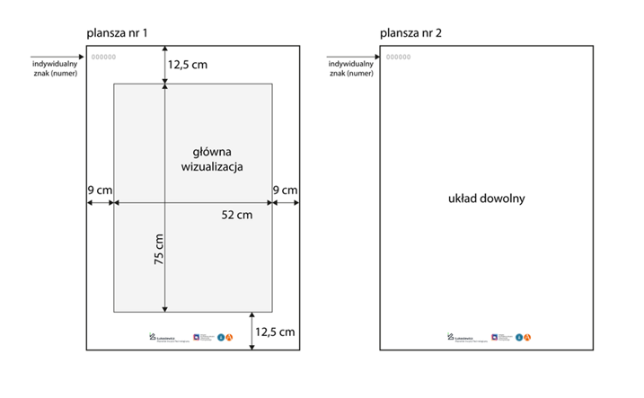
Rysunek 23: Plansze z wizualizacjami

